常州市新北区新桥街道中心幼儿园——新龙小一班
2026.2.2
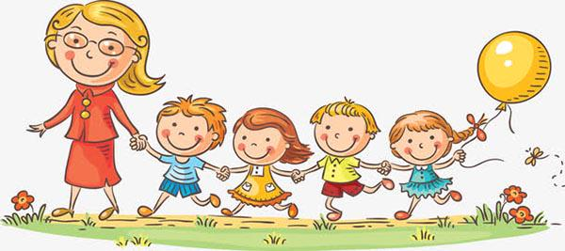

★第一篇章

来 园 篇
今日来园幼儿27人，4人请假。能够主动和老师打招呼、饶水杯袋的小朋友有钱屹珩、张景博、任景衡、戴殊然、孙卓、陈俊羲、戌严铭、张辰浠、方皓楠、祝苻、黄子书、夏锦熙、张婉宜、王泉琳、郭沐欣、郭沐恬、许之妍、葛欣玥、杨璟雯、付明栩、杨欣悦、樊幼汐、郑佳涵、张溢苒、贾屿桐、张砚浠、卢姝妧。
能够自主吃点心的小朋友有钱屹珩、张景博、任景衡、戴殊然、孙卓、陈俊羲、戌严铭、张辰浠、方皓楠、祝苻、黄子书、夏锦熙、张婉宜、王泉琳、郭沐欣、郭沐恬、许之妍、葛欣玥、杨璟雯、付明栩、杨欣悦、樊幼汐、郑佳涵、张溢苒、贾屿桐、张砚浠、卢姝妧。

★第二篇章

集 体 活 动 篇
综合：新年来到了
每年的1月1日（即元旦）是阳历的新年第一天，再过一个月就是我们中国传统的新年（春节）。过了新年，我们大家就会大一岁，小朋友们长大了将更懂事、更能干。本活动通过谈话引导幼儿了解新年就是新的一年，让孩子们更好地感受新年的意义，引导孩子有积极向上的愿望。
小班的孩子对于“过新年”的了解比较肤浅，他们只知道新年来到了，爸爸妈妈会帮他们买好吃的，买漂亮的衣服穿，他们还会收到长辈的压岁钱，人们还会放烟花，有小部分孩子知道过新年了就会大一岁。因此很有必要开展一次活动来引导孩子了解新年的意义。
钱屹珩、张景博、任景衡、戴殊然、孙卓、陈俊羲、戌严铭、张辰浠、方皓楠、祝苻、黄子书、夏锦熙、张婉宜、王泉琳、郭沐欣、郭沐恬、许之妍、葛欣玥、杨璟雯、付明栩、杨欣悦、樊幼汐、郑佳涵、张溢苒、贾屿桐、卢姝妧能知道旧的一年即将过去，新的一年就要来到。
钱屹珩、张景博、任景衡、戴殊然、孙卓、陈俊羲、戌严铭、张辰浠、方皓楠、黄子书、夏锦熙、张婉宜、王泉琳、郭沐欣、郭沐恬、许之妍、葛欣玥、杨璟雯、付明栩、杨欣悦、樊幼汐、郑佳涵、张溢苒、张砚浠、卢姝妧能知道自己大一岁了，有争取进步的愿望。

★第三篇章

生 活 活 动 篇

1.午餐情况
今天的是肉松饭、鳝鱼鸡煲、大白菜炒油面筋、西湖牛肉羹，钱屹珩、张景博、任景衡、戴殊然、孙卓、陈俊羲、戌严铭、张辰浠、方皓楠、祝苻、夏锦熙、张婉宜、王泉琳、郭沐欣、许之妍、葛欣玥、杨璟雯、付明栩、杨欣悦、樊幼汐、郑佳涵、张溢苒、贾屿桐、卢姝妧全部吃光，都是光盘小达人，非常棒！
2.午睡情况
钱屹珩、张景博、任景衡、孙卓、陈俊羲、戌严铭、张辰浠、方皓楠、祝苻、黄子书、夏锦熙、张婉宜、王泉琳、郭沐欣、郭沐恬、许之妍、葛欣玥、杨璟雯、付明栩、杨欣悦、樊幼汐、郑佳涵、张溢苒、贾屿桐、卢姝妧能够在13:00前全部入睡，棒棒哒。

